01-317 Пожарная автоцистерна с емкостью для воды 8 м3 на базе автолестницы АМ-32(200) 1956 г. в. на удлинённом шасси МАЗ-200 4х2, боевой расчет 5 чел., насос переднего расположения, полный вес до 13.5 тн, ЯАЗ-206 180 лс, 60 км/час, отряд УПО г. Усолье-Сибирское, 1980-е г.
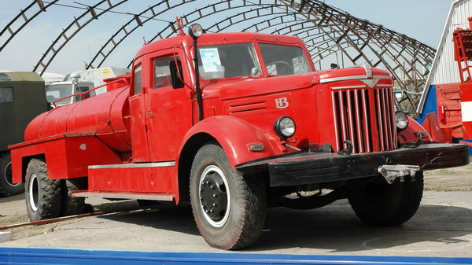

Мастер редко упускает случай продемонстрировать пренебрежение к своей работе, а за одно и к покупателям плодов своего труда. Иначе как объяснить появление на модели разводки от поливомоечной машины, вместо кронштейна для пожарного насоса.
С определенной степенью достоверности, попробую обобщить разрозненные материалы в сети, касающиеся прототипа этой модели. Согласно техпаспорта БН №522639, базой для этой пожарной автоцистерны послужила торжокская механическая автолестница АМ-32(200) на удлиненном шасси МАЗ-200, одна из двенадцати, выпущенных в 1956 г. Осень 1980 г., судя по этому техпаспорту еще в виде автомехлестницы, она была передана из Братского в Усольский отряд УПО г. Усолье-Сибирское. Это последний зарегистрированный в ГАИ владелец.
В принципе, машину можно было бы списать, но сибиряки поступили более рационально. По видимому не хотелось расставаться с таким функциональным шасси: весьма приличный до 13.5 тн допустимый полный вес, удлиненная с 4.52 до 5.77 м база, с коробкой отбора мощности, ящиками для ПТВ, да еще и с 2-рядной 4-дверной кабиной на 5 бойцов. Прямо то, что надо для пожарной автоцистерны. Конечно двигатель ЯАЗ-204 в 110 лс слабоват, да и маневренность хотелось бы получше. В итоге на шасси установили цистерну для воды емкостью 8 м3, двигатель, удлинив моторный отсек, заменили на 6-цилиндровый ЯАЗ-206 в 180 лс и отправили в рабочий поселок Тайтурка Усольского района, скорее всего, для пожарной охраны Тайтурского лесопильно-деревообрабатывающего комбината. Подтверждений этому нет, но, во-первых, других крупных предприятий в поселке в то время не было, а во-вторых, там не так остро стоял вопрос о маневренности. По поводу насоса на фото видно, что спереди имеется кронштейн для его наружной установки, что для сибирских условий не сильно хорошо.
В Тайтурке автоцистерна прослужила вплоть до 2001 года, когда ее отправили в Иркутск в областную ремонтную базу МЧС. Предположу, что приложенные фотографии из архива Сергея Николаевича Чащина, полковника МЧС, патриарха истории иркутского пожаротушения, сделаны именно тогда.
О дальнейшей судьбе этой цистерны, кроме двух ее фотографий, то ли отреставрированной, то ли просто перекрашенной, и сообщения, что она базируется в Производственно-техническом центре (ПТЦ) федеральной противопожарной службы по Иркутской области, ничего узнать не удалось.

